St. Johann, 13.04.2022

Testreport Frühjahr 2022: TyreSystem schafft Überblick über aktuelle Reifentests

Welcher Sommer- oder Ganzjahresreifen ist der Beste? Auch in diesem Frühjahr beantwortet der Online-Großhändler TyreSystem die Frage nach den Testsiegern mit seinem Testreport für Sommer- und Ganzjahresreifen.

Das 62 Seiten starke PDF-Dokument wurde auf Grundlage von über 10.000 offiziellen Einzel-Testberichten aller renommierter Organisationen wie beispielsweise ADAC, Auto Bild, Stiftung Warentest und vielen mehr erstellt. Die daraus erstellten Rankings zu Sommer- und Ganzjahresreifen-Profilen und den jeweiligen Reifenmarken bieten der Leserschaft die Möglichkeit sich schnell und umfassend zu informieren. Zusätzlich können über 500 Testergebnisse im Detail eingesehen werden.

„Mit unserem Testreport möchten wir den Leser dabei unterstützen, bestens vorbereitet in ein Kundengespräch zu gehen und mehr Verkaufserfolge zu erzielen. Es freut uns sehr, dass der Report seit Erstveröffentlichung vor acht Jahren bei unseren Kunden als auch bei Interessenten aus der Branche sehr gefragt und genutzt wird”, erzählt Simon Reichenecker, Geschäftsführer der verantwortlichen RSU GmbH.

Interessierte können sich das PDF-Dokument unter https://www.tyresystem.de/download/tyresystem-testreport-sommerreifen-2022 kostenlos herunterladen.

Bildmaterial:
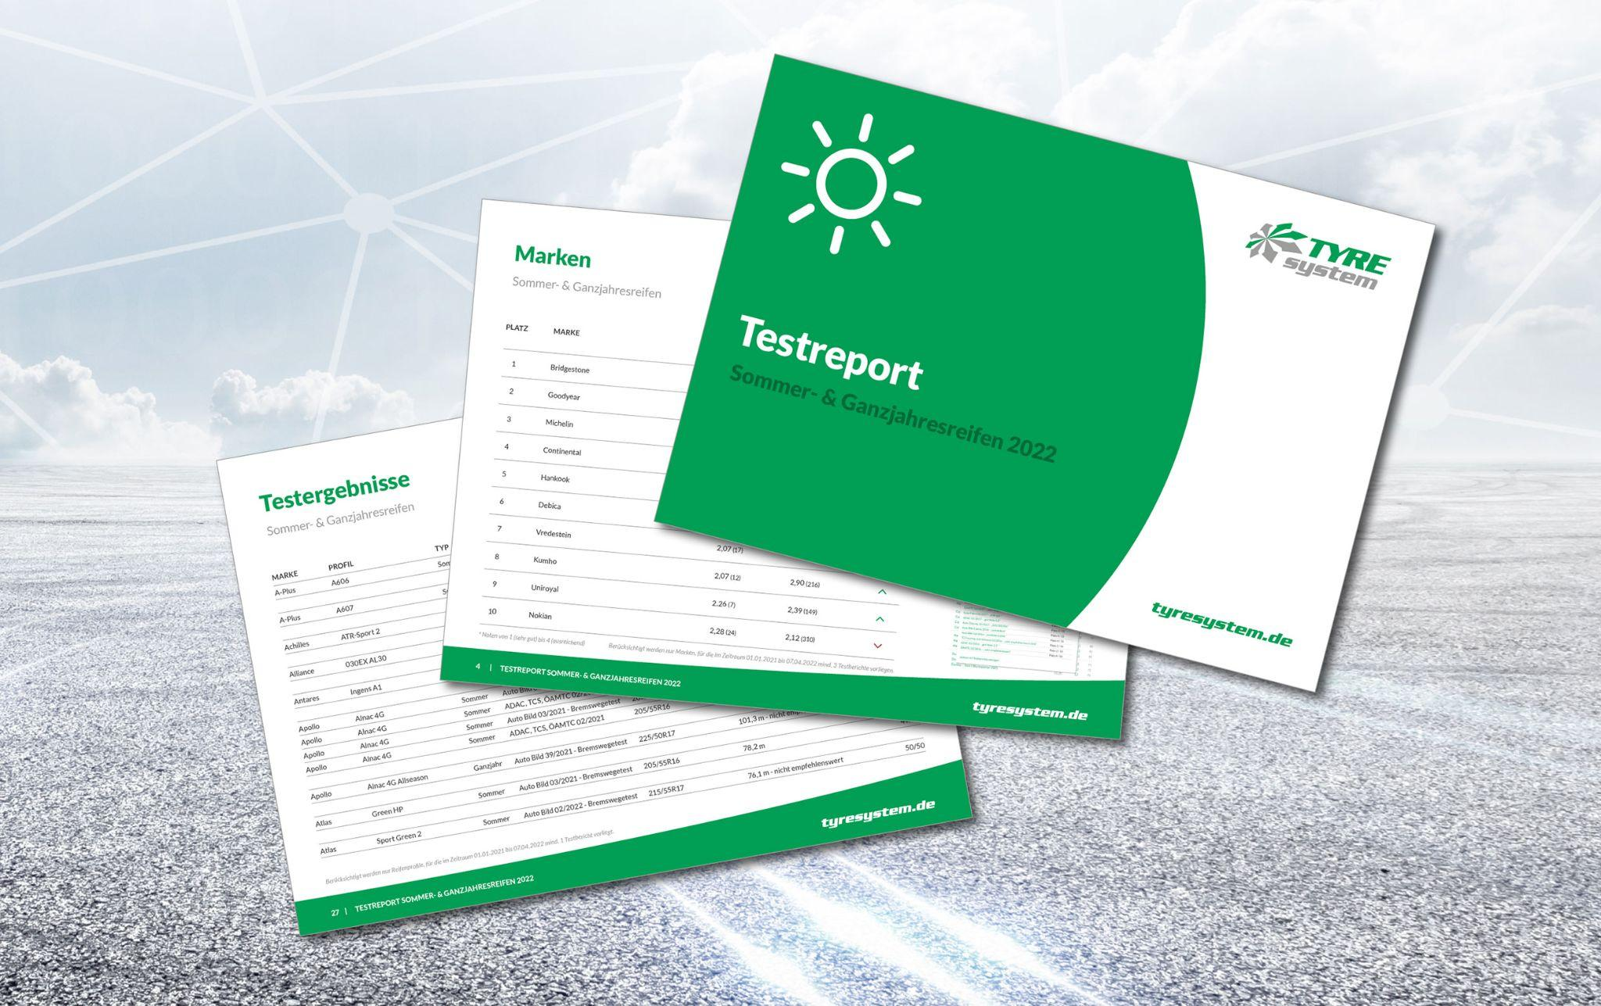 | Datei:  Titel: | 2022-04-13-tyresystem-testreport-sommerreifen.jpg  Ab sofort kostenlos zum Download: Der Testreport für Sommer- und Ganzjahresreifen 2022

. . . . . . . . . . . . . . . . . . . . . . . . . . . . . . . . . . . . . . . . . . . . . . . . . . . . . . . . .

Über TyreSystem

Seit 2007 bietet das B2B-Onlineportal unter www.tyresystem.de seinen Kunden kostenlos eine der einfachsten Lösungen für den Online-Reifenhandel am Markt. Eine Vielzahl praktischer Funktionen und Module sowie Schnittstellen zu vielen Warenwirtschaftssystemen vereinfachen die tägliche Geschäftsabwicklungen von Reifenhändlern, Autohäusern, Kfz-Werkstätten und Transportunternehmen. Das mittelständische, inhabergeführte Unternehmen mit derzeit 165 Mitarbeitern wächst seit mehreren Jahren rasant und verfügt über jeweils zwei Standorte im schwäbischen St. Johann und Ulm sowie einen Sitz in Bretten.

.. . . . . . . . . . . . . . . . . . . . . . . . . . . . . . . . . . . . . . . . . . . . . . . . . . . . . . . . .

Kontakt:

Rebecca Rohmeder
Öffentlichkeitsarbeit & Social Media
Telefon: 07122 / 82593 -611
E-Mail: rebecca.rohmeder@rsu.de

